彰化縣草港國民小學109學年度公開授課【共同備課】紀錄表
附件1
備課時間 | 109.8.28 | 備課單元 | 六上數學第一單元_最大公因數與最小公倍數
備課人員 | 許淑娥、陳永男 | 教材來源 | 康軒

備課紀錄：（如設計理念、學習者分析、教學目標、教學活動、學習迷思、評量方式等）
設計理念: 透過以「形」表徵「數」的「長方形數」操作，發展「質數、合數、因數分解」之具體心像。
教學目標: （一)給定總數(25以內)，解決「可能的長方形數(含正方形)排列方式」問題。(二)將「可能的長方形數排列方式」作初步非正式分類。
(三)核心概念：發展質數、合數、因數分解的操作性幾何表徵心像
學習迷思:
長方形數的迷思概念：
- 正方形數屬於長方形數
- 兩個長方形數經由旋轉後相同，為同一個長方形數。
- 排成一個點或一直線的不屬於長方形數。
- 排出的長方形數必為實心，空心不為長方形數。
評量方式:實際操作、學習單書寫
備課照片1：說明教學科目及單元 | 備課照片2：質數觀念的釐清
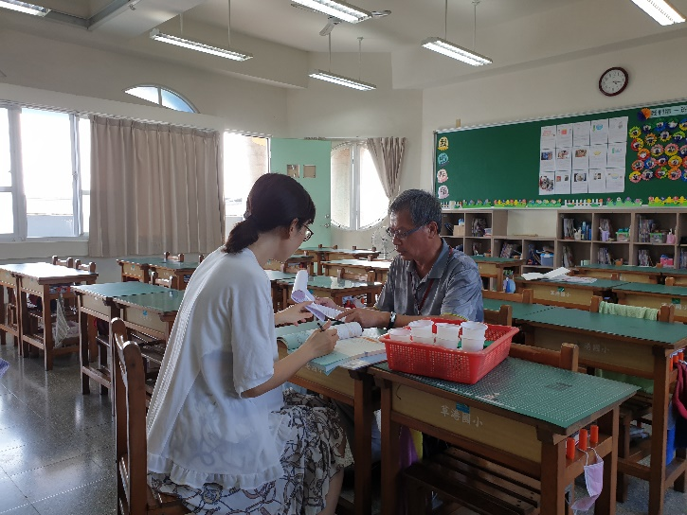 | 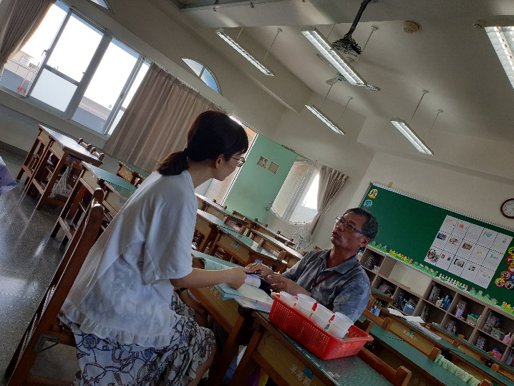

草港國民小學109學年度六年級數學領域教學活動設計表
附件2
教學單元 | 康軒版六下數學第一單元_最大公因數與最小公倍數 | 教學日期 |  |  | 109年 9 月 3日
教學班級 | 六年甲班 | 教學設計者 |  |  | 許淑娥、陳永男
教材來源 | 康軒 | 教學時間 |  |  | 40分鐘
- 教學目標：
(一)給定總數(25以內)，解決「可能的長方形數(含正方形)排列方式」問題。
(二)將「可能的長方形數排列方式」作初步非正式分類。
(三)核心概念：發展質數、合數、因數分解的操作性幾何表徵心像

二、教學準備：
花片、圍棋(2人一組，每組25顆)、學習單、撲克牌（4人一組，每組一副）
教 學 活 動 |  |  | 時間分配 | 教學資源 |  | 學習評量
引起動機  - 教師在黑板上畫一個點，並提問這是什麼？  學生答：一個點。  - 教師在黑板依次貼兩個花片、三個花片，並提問這些花片連成什麼？  學生回答：連成一條線  - 教師再貼四個花片，並提問，排出什麼圖形？  ○○○○  學生回答：還是一條線  教師提問：那這四個花片，有別的排法嗎？  學生回答：有，可排成正方形。  ○○  ○○  - 教師提問：「那八個點可不可以排成正方形？」  請學生上來示範 ○○○  - ○  ○○○  教師告知學生空心方形不得分，今天我們要排的方形一定要實心的。  - 教師提問：「那八個點排長方形可以嗎？」  請學生上來示範。提醒學生長方形也要排實心的。  ○○○○  ○○○○  - 教師提問：「這是幾個一排？」學生回答：「2個一排」  教師提問：「總共有幾排？」 學生回答：「4排」  教師提問：「那怎麼用乘法算式記錄下來？」  學生回答：「2x4」  - 教師說：「今天我們就是要來進行排出長方形或正方形的比賽。」  主要活動  【活動一】排出長方形大挑戰：  - 遊戲規則示範及說明：  (老師找一名同學示範並說明遊戲規則，其他學生聆聽)  - 老師先出題，老師從1~25的數字中，選一個數字，請示範同學排出一個長方形數。  - 若示範同學排出一個長方形數，則得一分，換老師排出一個長方形數，若老師能排出不同之長方形數，亦可得一分，依此類推。  - 若排不出長方形數，則不得分。  - 若雙方都排不出長方形數，則換人出題，直到25個數字均排完為止。  - 進行遊戲：（安排同學2~3人一組，一組發下一張學習單及25顆圍棋）  - 同組的同學每人拿不同顏色的筆，每個人都有屬於自己的顏色。  - 出題者指定數字給對方排出長方形或正方形，若能排出，則在數字下方的格子，用自己的顏色，記下長方體長x寬的乘法算式。  - 若一個人能寫出一種乘法算式，則換另一人看是否有其他排法，如果兩人都沒有了，則換人出下一題。  - 若這個數字兩人都放棄排不出來，則在數字下方的格子打一個x  - 25個數字排完後，計算自己的總得分數。  - 核對答案  數字 1 2 3 4 5  記錄 x x x 2x2 x  數字 6 7 8 9 10  記錄 2x3 x 2x4 3x3 2x5  數字 11 12 13 14 15  記錄 x 2x6 3x4 x 2x7 3x5  數字 16 17 18 19 20  記錄 2x8 4x4 x 2x9 3x6 x 2x10 4x5  數字 21 22 23 24 25  記錄 3x7 2x11 x 2x12 3x8 4x6 5x5  - 教師與學生討論這些數字在排得出長方形或排不出長方形的情形下，所帶給你的感受。  - 教師與學生討論比賽要獲勝的訣竅。  - 統整質數、合數與1的分類  教師說明：  - 透過剛才的活動，我們可以發現這些數字分成兩類，一類就是可以排成長方形或正方形，這一類不管哪一個數字，它都可以分解成另外兩個數字相乘，也就是說它從兩個數字合成的，所以數學家就把這些數字取名就合成數，簡稱合數。  - 其他的數字只能排成線跟點，可以連成線的數字，頂多1跟它自己來合成它，數學家認為這是分解的最後剩下來的數字，就命名為質數。  - 另外1最特別，它不能連成線，只是一個點，所以1不是質數也不是合數。  【活動二】質數心臟病  - 遊戲規則說明：  - 四人一組，一組發下一副撲克牌。  - 撲克牌1至13，將所有牌平均分配完畢，發牌後不能看牌。發牌者翻出一張牌打到池中，所有參與者判斷是質數就要壓牌，錯誤或速度最慢者將池中的牌全部領回，依順時針方向翻牌打出，最快將手中牌打完者為優勝。  - 進行遊戲。  統整活動  『歸納統整』  - 可以排出長方形的數字稱為合數。  - 不能排出長方形的數字，能排成一條線的，稱為質數。  - 1這個數字，只是1個點，不能排出長方形，也不能排成一條線，所以1不是質數，也不是合數。 |  |  | 5分  5  15  3  10  2 | 花片  電腦、投影設備  學習單、  圍棋  電腦、投影設備  電腦、投影設備  撲克牌 |  | 學生能正確回答  學生能舉手上台示範  學生能正確回答  學生能專心聆聽規則  實作評量  學生能正確操作  討論並發表  學生專心聽講和參與程度。  實作評量  學生參與活動的程度  學生能專心聽講
參考資料
- youtube影片：107年數學奠基模組進教室-11. 長方形數（中文字幕）
https://www.youtube.com/watch?v=V7tBWcTTP9U&t

公開授課照片1：引起動機排出長方形 | 公開授課照片2：排出長方形大挑戰之1
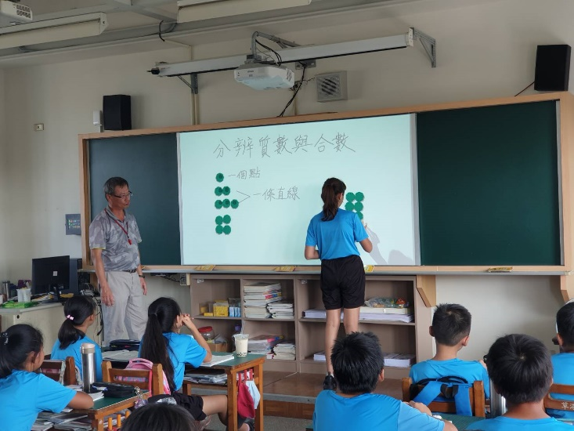 | 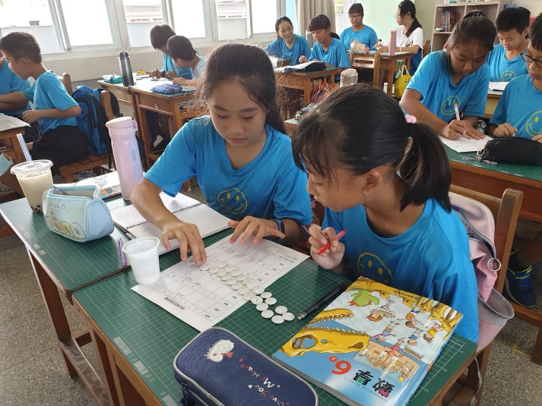
公開授課照片3:排出長方形大挑戰之2 | 公開授課照4：教師和學生討論獲勝訣竅
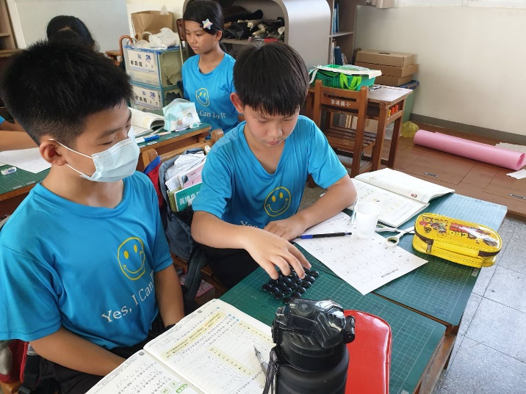 | 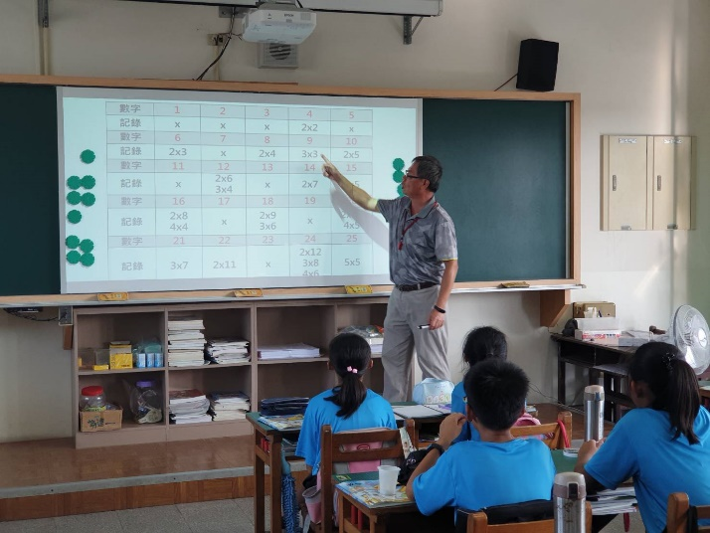
公開授課照片5：教師做統整與歸納，利用長方形數引導出質數和合數的觀念 | 公開授課照片6：質數心臟病遊戲
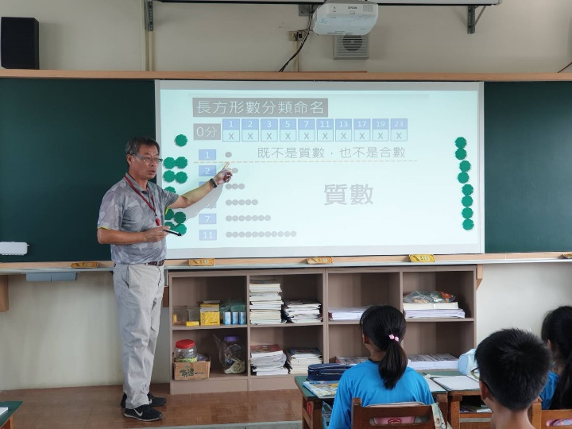

彰化縣草港國民小學108學年度教師公開授課【教學觀察】紀錄表
附件3
公開課科目 | 數學 | 課程單元 | 第一單元_最大公因數與最小公倍數
授課教師 | 陳永男 | 觀課教師 | 許淑娥 | 日期 | 109.09.03

領域 | 教 學 指 標 | 充分  展現 | 大部分展現 | 部分  展現 | 亟需  改善 | 摘要敘述
A  掌握教學目標 | A1掌握教材內容 |  |  |  |  | 1.教師能照教案內容授課，引導學生操作，但說明宜清楚些，避免學生產生誤解。  2.教案編寫具體可行。  3.教案編寫讓教師能依序引導學生了解教學重點。
 | A2設計有結構有組織的教學方案
 | A3系統呈現教材
B  活用教學策略 | B1引起並維持學生學習動機 |  |  |  |  | 1.在教師的引導下，學生充滿了學習的興趣。  2.教學較重實作，仍需求變化。  3.教師能善用教具及視聽多媒體。  4.教師在啟發學生思考方面雖有引導，但部分學生反應不佳。
 | B2運用多元的教學方法及學習活動
 | B3使用各種教學媒體
 | B4善於發問，啟發思考
C  有效溝通 | C1運用良好的語文技巧 |  |  |  |  | 1.教師語文表達沒問題。  2.教師能用肢體語言來協助表達，吸引學生注意。  3.學生提出或回答問題時，教師能耐心的聆聽與回答。
 | C2適當地運用身體語言
 | C3用心注意學生發表，建立多向的師生互動與溝通
D  營造學習環境 | D1營造和諧愉快的班級氣氛 |  |  |  |  | 1.教師能帶動班級輕鬆的學習氣氛。  2.利用分組比賽及教具，能提升學生學習的興趣。  3.教師能利用教具及多媒體教學，但若在教室布置方面也能配合，那會更好。  4.雖有實作項目，但在老師的指揮下，同學都能認真操作，不會混亂。  5.比賽獲勝的同學，教師能利用獎品來做學習增強。
 | D2維持有利學習的班級氣氛
 | D3妥善規劃教學情境
 | D4建立良好的教室常規和程序
 | D5有效運用各種鼓勵學習的措施
E  善用評量回饋 | E1充分有效地完成教學 |  |  |  |  | 1.教學效果良好，能達成教學目標。  2.部分學生思考較慢，未能完成學習單，在實作的時間方面仍須多注意調整。  3.學生能認真操作，了解老師教學重點，也能回答老師的提問。  4.學生能分辨出1和質數及合數的不同。
 | E2有效掌握教學時間
 | E3評量學生表現並提供回饋與指導
 | E4達成預期學習效果
我的學習與建議 | 1.學生在做實作比賽前，教師對規則的說明應再具體清楚些，避免學生產生誤解，導致操作錯誤。  2.在比賽紀錄方面，應交代學生用不同的筆來記錄，這樣比較容易分清楚學生的勝負。  3.部分學生思考較慢，建議在分組方面可考慮四人為一組，由反應較好的同學帶領思考較慢同學，除了可以節省一些教學時間之外，在教學效果方面應該也能提升。  4.教師針對1、質數及合數的綜合解說宜再清楚些，讓學生都能做正確的辨認，以利質因數分解之教學。

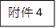
彰化縣草港國民小學109學年度公開授課【議課】紀錄表
議課人員 | 許淑娥、陳永男 | 授課單元 | 六上數學第一單元_最大公因數與最小公倍數
議課時間 | 109.09.04 | 教材來源 | 康軒
議課紀錄
1.教學過程中要多注意學生的個別思考差異，也要加強對教學時間的掌控。
2.在教案設計上，質數心臟病的時間可挪出幾分鐘來加強對1、質數及合數的說明。
3.教師本身對教學過程的掌控尚須多加強，尤其是對遊戲規則的說明一定要清楚，有些組別因不懂老師所講解的規則，導致比賽操作不正確，教師應多注意。
4.部分學生在上課過程只專注於遊戲，對老師的說明專注力不夠，學習效果如何，尚需教師確認。
議課照片1：教學過程討論
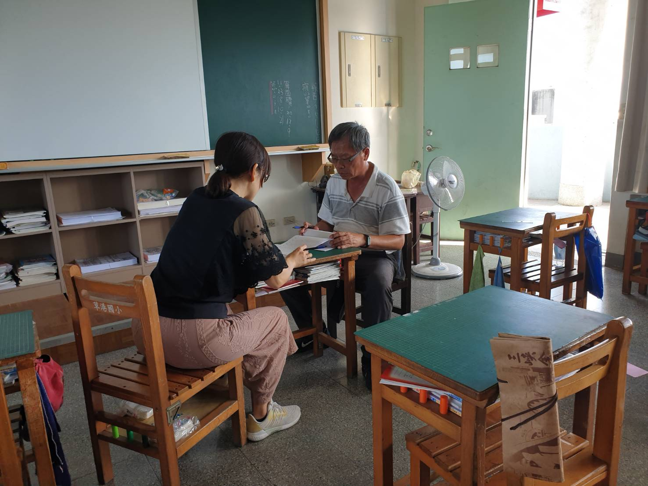
議課照片2：教學缺失討論
